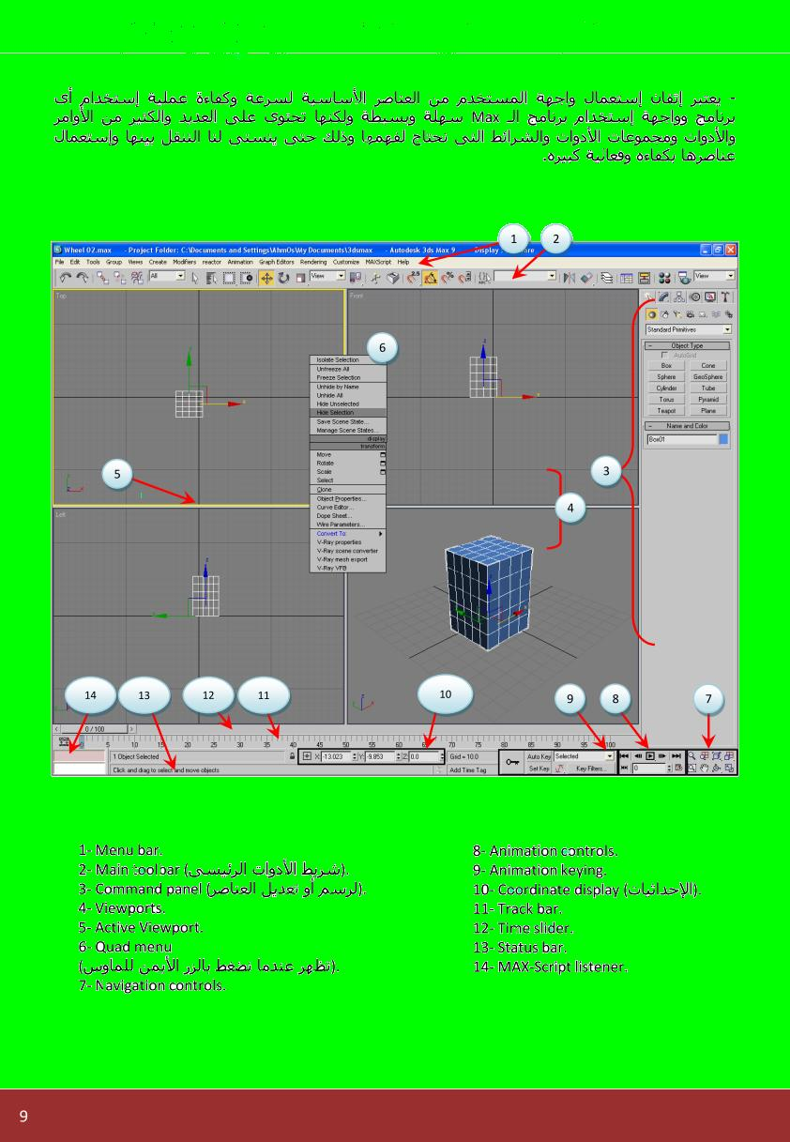

- شريط العنوان Title Bar
وهو عبارة عن شريط يوجد فى أعلى الشاشة مكتوب بداخله اسم البرنامج وبجانبه كلمة Untitled أى أن الملف المفتوح ليس له اسم او لم يتم حفظة بعد وان تم حفظة يتم كتابة الإسم المحفوظ به .
وفي الصورة يتضح لنا ان الملف المحفوظ اسمة maxeng.max وذلك لأن الملفات المنتجة بالماكس تكون صاحبة الإمتداد max
2- شريط القوائم Menu Bar
وهو عبارة عن شريط بها مجموعة من القوائم المنسدلة والتى من خلالها تتحكم فى البرنامج من خلال الأوامر التي بداخلها ويكون شكلة كالتالي
3- شريط الأدوات Tool Bar
وهو عبارة عن شريط بها مجموعة من الأزرار كل زرار يؤدى وظيفة من الوظائف التى يمكن تأديتها من خلال القوائم ولاكن تكون بطريقة سريعة حيث ان الأزرار تكون ظاهرة دائما .
4- على يمين الشاشة توجد مجموعة من الرموز كل رمز من هذه الرموز عند الضغط عليها يظهر مجموعة من النوافذ التى تحتوى على مجموعة أوامر التى
تمكننا أما من إنشاء مجسمات جديدة أو أشكال جديدة أو إنشاء كاميرات أو إضاءة أو عمل تصوير وتكون كالشكل التالي .
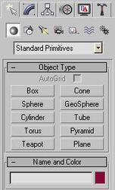

5- كما يوجد أسفل هذة النوافذ المذكورة سابقا مجموعة من الرموز التى تتحكم فى طريقة عرض الرسومات أو المجسمات الموجودة ورؤيتها من
أكثر من زواية او من خلال تكبيرها وتصغيرها والتحكم بوجود عدد المساقط في الشاشة .
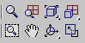
وهم مفصلين كالأتي
(1) Zoom Extents All ويستخدم هذا الزرار لإظهار أجزاء العناصر أو العناصر التى لا تظهر بالكامل فى كل المساقط .
(2) Zoom Extents ويستخدم هذا الزرار مثل الزرار السابق الإ أن تأثيره قاصر فقط على المسقط النشط فقط .
(3) Zoom All ويستخدم لتكبير المسقط أو تصغيره وذلك بالاقتراب أو البعد ويتم ذلك بالضغط على زر Zoom All ثم الضغط فى آت مسقط
والاستمرار فى عملية الضغط فيتم تكبير المسقط أو تصغيره وكذلك فى كل المساقط .
(4) Zoom نفس فكرة الزرار السابق ولكن الفرق بينهما أن هذا يتم تأثيره على مسقط واحد فقط .
(5) Min Max Toggle ويستخدم هذا الزرار لجعل المسقط يأخذ الشاشة بالكامل ويتم ذلك بالضغط عليها فيآخذ الشاشة بأكملها ثم الضغط
عليها مرة ثانية فيعود إلى وضعه السابق .
(6) Arc Rotate Select ويستخدم هذا الزرار لعمل أدارة للمشهد بالكامل وذلك بالضغط عليها ثم الضغط بالمؤشر فى المسقط الذى نريد أن نتعامل
معه فيتم أدارة المشهد بالكامل ويتحول المسقط فى هذه الحالة إلى مسقط User
(7) Pan ويستخدم للتحريك المسقط أو المشهد بالكامل .
(8) Zoom Region ويستخدم لتكبير جزء معين من المسقط والتعامل معه كما نريد .
وعند الضغط علي اي جزء في الأزرار او اماكن الحركة بزر الماوس الأيمن تظهر لنا قائمة فرعية تسمي Viewport Configuration وتكون بالشكل التالي
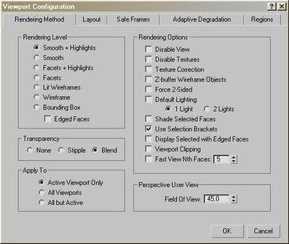
وعند الضغط علي الجزءLayout من هذة القائمة تظهر لنا قائمة اخري تكون بالشكل التالي وتمكننا من اختيار عدد المساقط التي نريدها وتحديدهم والتحكم في خصائصهم وتحديد ترتيبه واشكالهم .
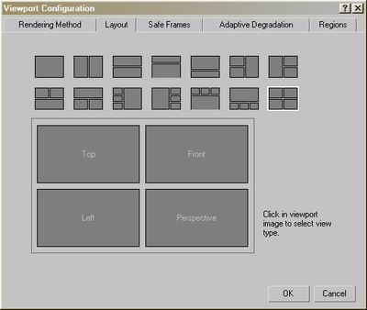
6- النوافذ الرئيسية ( منافذ الرؤية )
وهى المقصود بها الأماكن التى يتم رؤية الأشكال أو المجسمات فيها أو المساقط منها ويقصد بكلمة المسقط المكان الذى يتم النظر من خلاله إلى الجسم المرسوم . فمثلا المسقط الرأسى يستخدم لرؤية الأجسام من أعلى المسقط الأمامى لرؤية المجسم من الأمام والمسقط الجانبي لرؤية المجسم من الجانب والمسقط المنظوري لرؤية المجسم من اي زاوية او اي مكان تريدة .
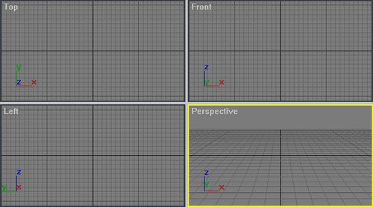
واليكم ببعض الإختصارات المستخدمة في المساقط فعندما تريد ان يكون مسقطا معينا هو الفعال او تغيير المسقط الحالي الية يتم الضغط علي الرمز الخاص بة
الاختصار | المسقط
T | العلوى Top
K | الخلفى Back
F | الأمامى Front
B | السفلى Bottom
L | الأيسر Left
R | الأيمن Right
U | المستخدم User
P | Prespective
7- اوامر التحكم في الحركة:
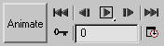
وهذة الصورة بها الأزرار والأوامر التي تمكننا من التحكم في تسجيل الحركة وتحويلها الي فيلم فعند الضغط علي زر animate يقوم البرنامج تلقائيا بتسجيل كل الأوامر التي تجري علي الأجسام والاشكال المنشئة من حركة وتكبر وتصغير ودوران الخ ..
كما ان باقي الأزرار لا نحتاج الي تعريفها في تشبة الي حد كبير ازرار الكاسيت المسجل فمنها من يقوم بالتشغيل واخر للترجيع واخر للتقديم وواحد للف السريع الي الوراء والاخير للف السريع الي الأمام .وعند الضغط علي اي جزء في الأزرار او اماكن الحركة بزر الماوس الأيمن تظهر لنا قائمة فرعية تسمي Time Configuration وتكون بالشكل التالي
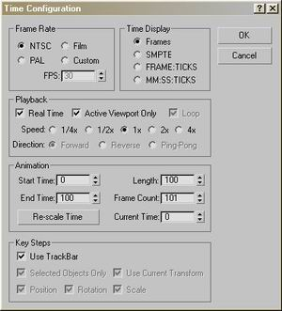
وتستخدم هذه القائمة لكي تمكننا من ضبط اعدادات التسجيل من نوع الفيلم المنتج وعدد الفريمات لكل ثانية و..الخ ..
والي هذه الخطوة نكون قد تعرفنا علي الواجهة الرئيسية للبرنامج لكي نتمكن من الدخول في شرح النوافذ والأوامر وتقنيات عمل البرنامج

